Propozycje zabaw z terapii pedagogicznej

- Taniec Zygzak – na dobry początek zajęć
https://www.youtube.com/watch?v=xm93WFJ7bNs

- Zabawa doskonaląca percepcję słuchową „Łańcuch głoskowy”
Dziecko wycina karty, koloruje i nazywa. Wyodrębnia pierwszą i ostatnią głoskę. Poczynając od wyrazu bocian układa obrazki w taki sposób, by kolejny zaczynał się na głoskę, na jaką kończy się wyraz wcześniejszy: bocian- noc-cukierki- igła-ananas- ser-rak-kwiat-truskawka
Można również bawić się w taki sam sposób bez rysunków.
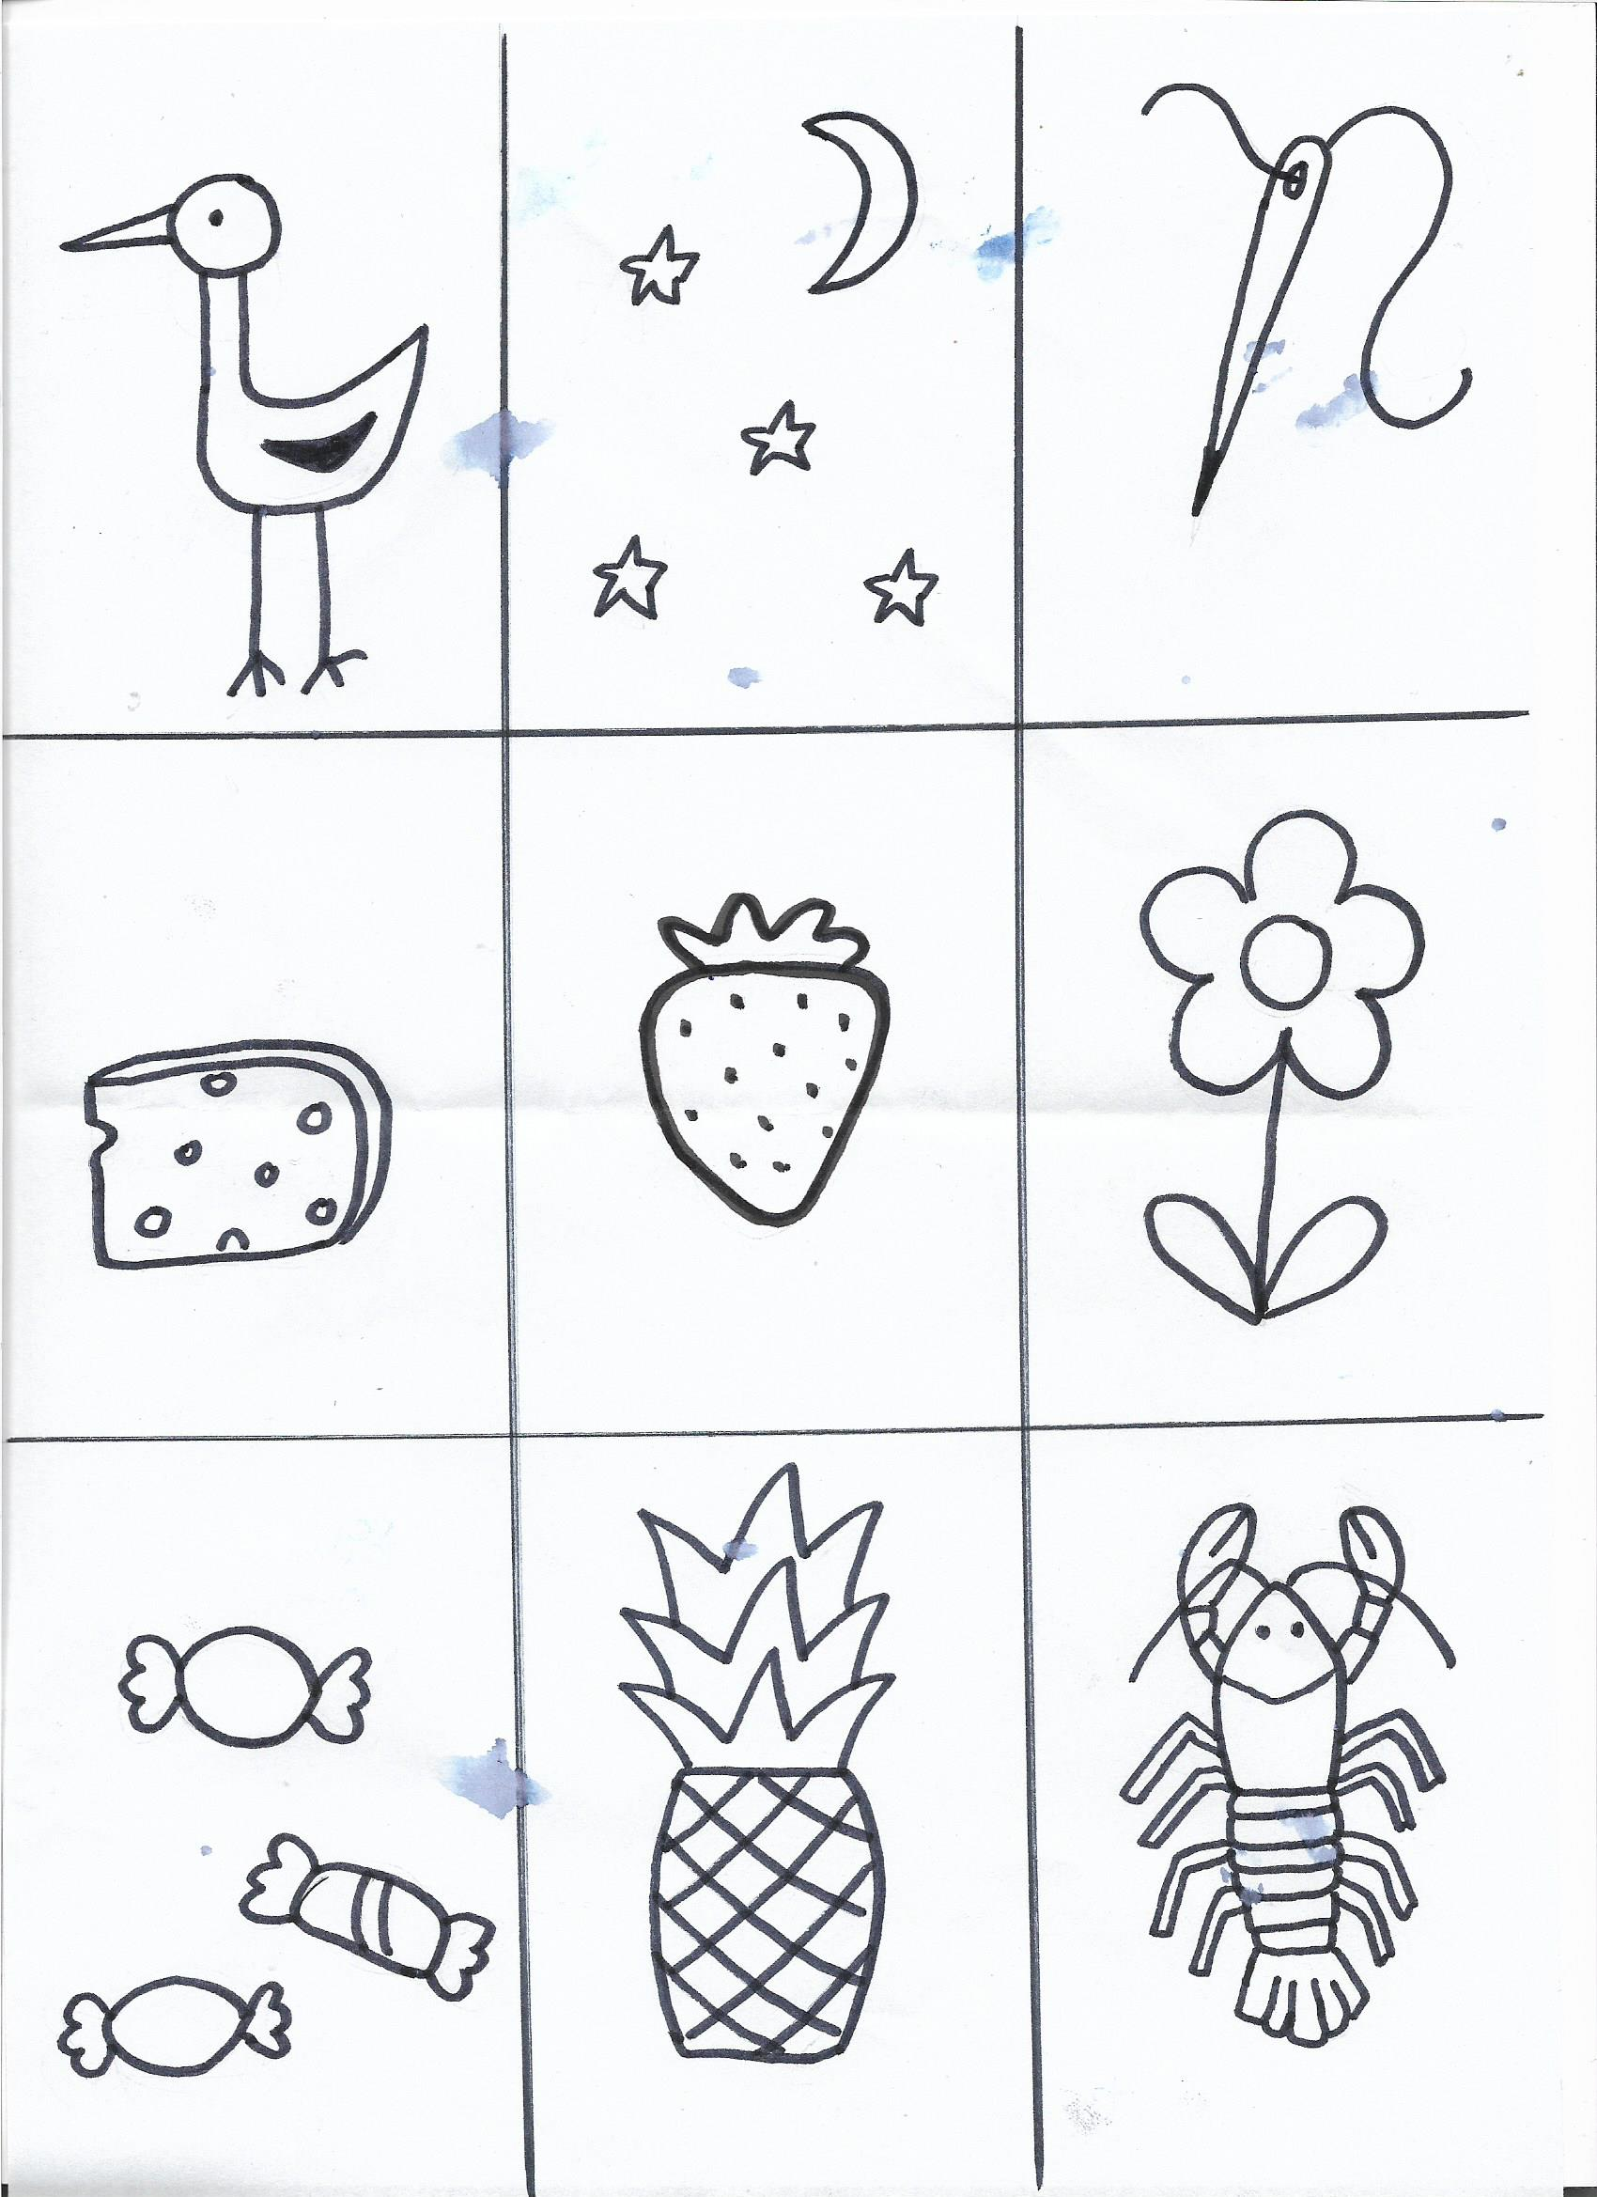

- Karta pracy wg M. Bogdanowicz „Owoce”
Dziecko odrysowuje po śladzie zaczynając od kropki w kierunku wskazanym przez strzałkę. Stara się robić to ruchem ciągłym bez odrywania ręki od kartki. Następnie maluje owoce farbami.
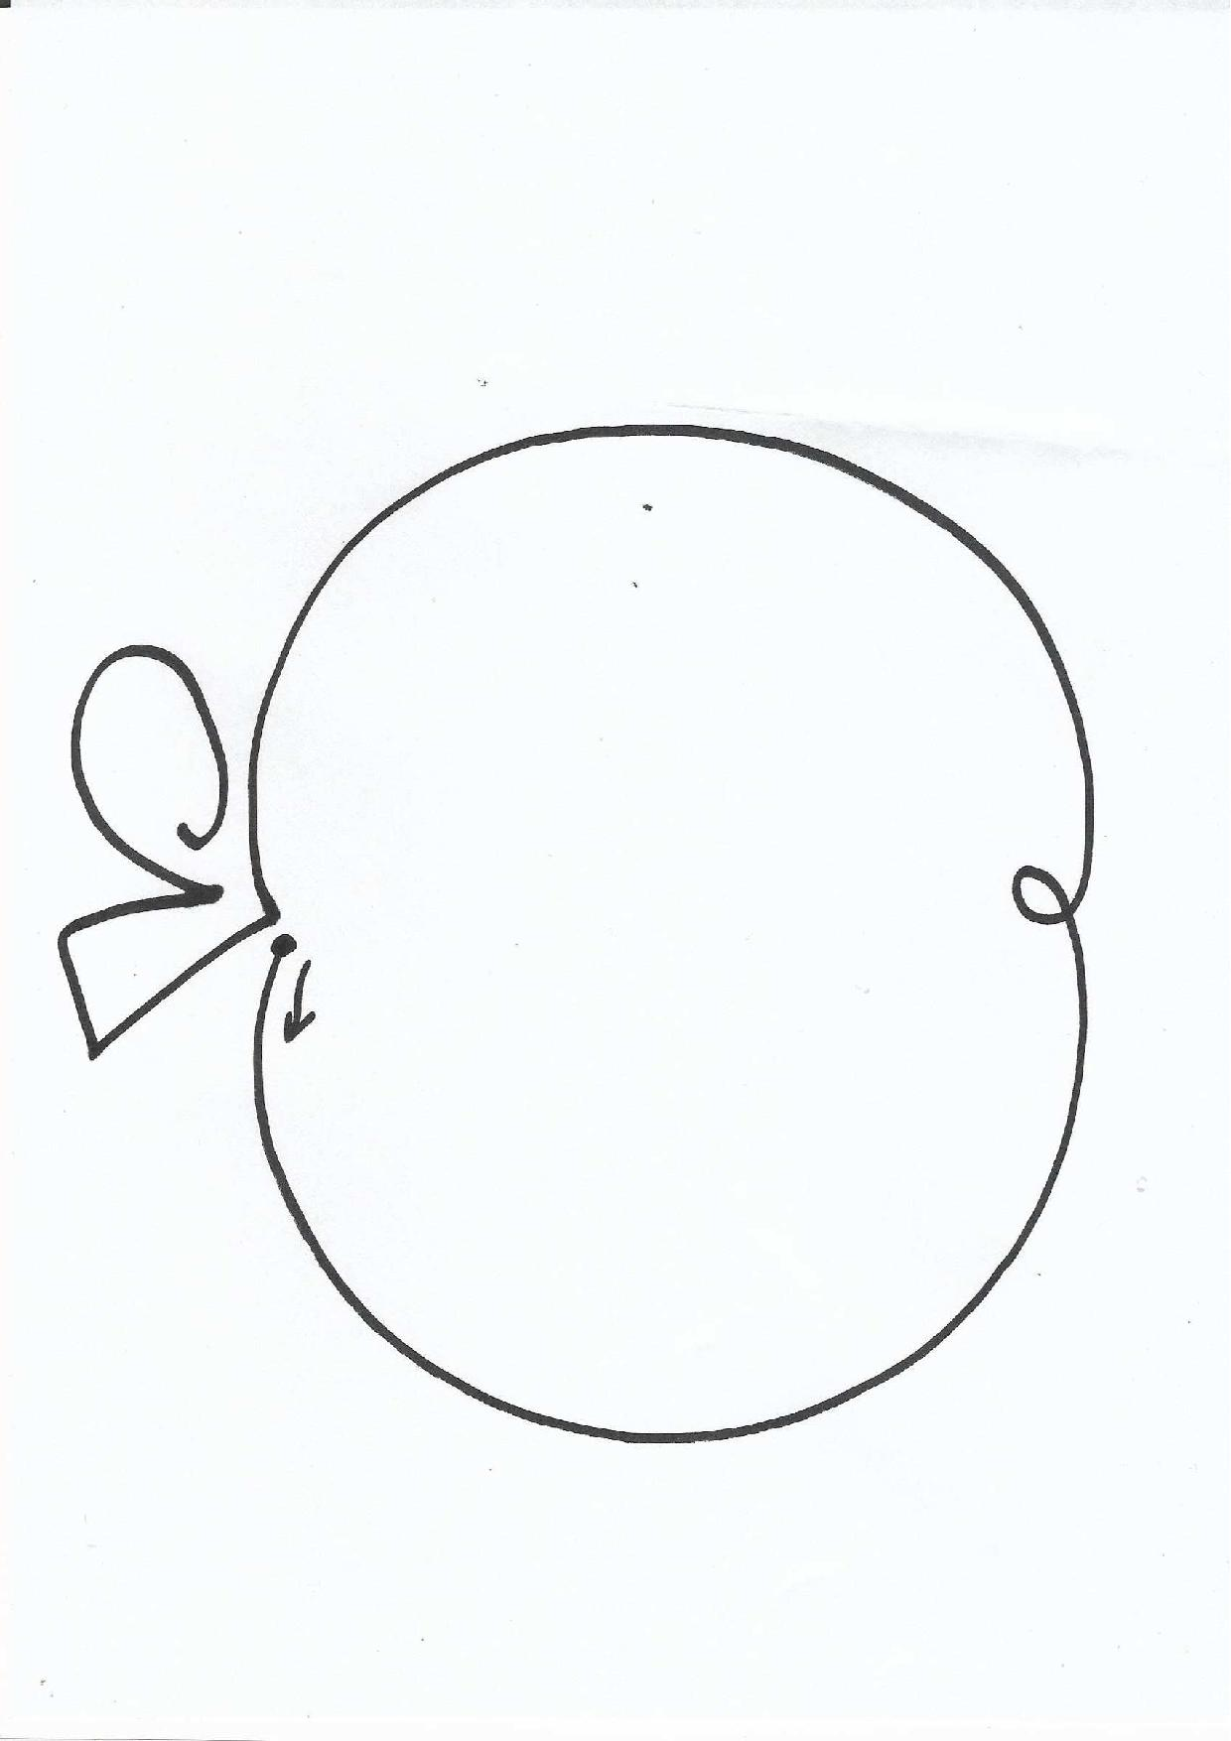
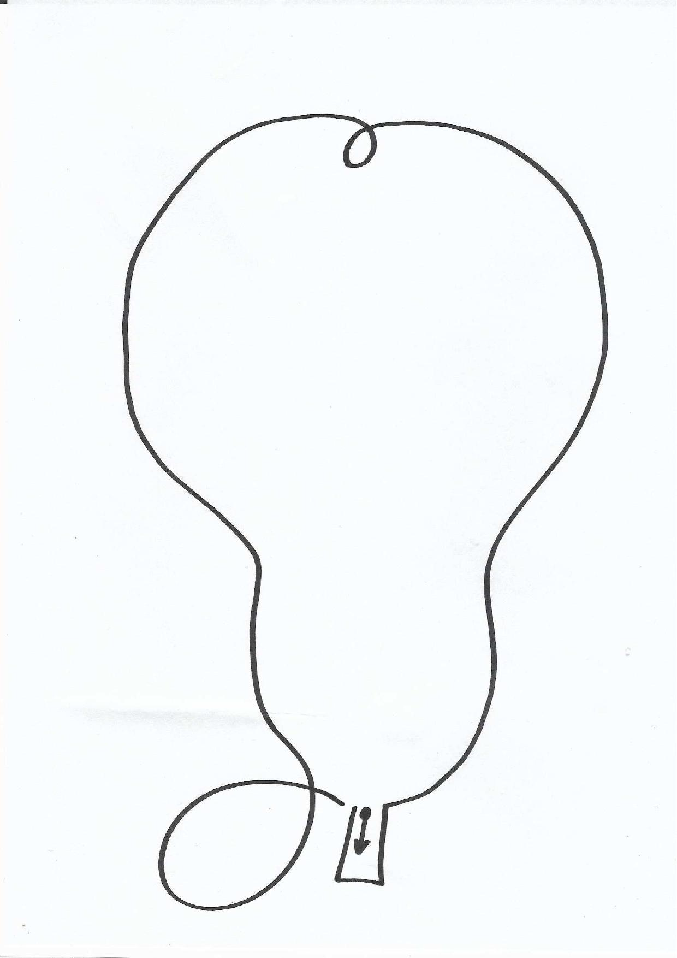

- Zabawy ruchowe wg metody W. Sherborne
- Rodzic i dziecko siadają naprzeciwko siebie trzymając się za ręce. Razem pochylają się na przemian do przodu i do tyłu.
- Rodzic i dziecko nadal trzymając się za ręce równocześnie wstają i siadają
- Rodzic i dziecko siadają tyłem do siebie opierając się plecami. Próbują się przepychać opierając stopy o podłogę i naciskając plecami na plecy partnera
- Dziecko siada między nogami rodzica odwrócony plecami, opiera się. Rodzic przytula dziecko i delikatnie kołysze się na boki.

- Gra matematyczna „Dodajemy”
Potrzebna będzie kostka do gry, kartka papieru, ołówek. Dziecko i rodzic kolejno rzucają kostką, zapisują cyfry i dziecko dodaje je. Jeśli dziecko nie potrafi jeszcze pisać cyfr może dodawać kropki na kostkach bez zapisywania.
Dla utrudnienia można rzucać dwoma kostkami. Najpierw dziecko podaje swój wynik, potem rodzic, ustalają kto ma większy wynik.

- Wyliczanka- ćwiczenie pamięci słuchowej (wg D. Chauvela, Ch. Noreta)
„Na wysokiej górze
Rosło drzewo duże.
Nazywało się
Apli-papli-blite-blau
A kto tego nie wypowie, ten nie będzie grał”
Dziecko mówi tekst głośno, coraz ciszej, szeptem.

- Zabawa z rytmami- ćwiczenie na kodowanie
Do układania rytmów potrzebne są różne przedmioty, to co macie w domu- makaron, fasolka, śrubki, klocki. Zdjęcie przedstawia to, z czego my tworzyliśmy rytmy.
Zaczyna rodzic układać rytm, a dziecko kontynuuje, np. banan- jabłko- banan- jabłko itd.
Im więcej przedmiotów wykorzystacie tym rytm będzie trudniejszy
